Министерство образования и молодежной политики Свердловской области



ГАПОУ СО «Екатеринбургский колледж транспортного строительства»

Отчёт по программе «Мобильное приложение на Figme»

Выполнил: Лежень Андрей Игоревич

Группа: ПР-23

Преподаватель: Мирошниченко Г.В

2023

**Задание:**

**Создать 3 окна (3 вариант) на тему «Геометрический калькулятор» при помощи приложения Figma и добавить 3 экран.**

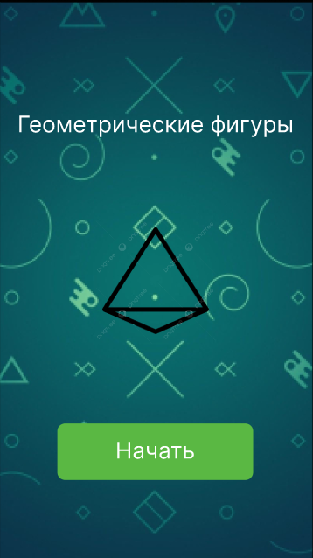**1 экран**

На 1 экране используется картинка PNG, в форме треугольника, 2 надписи и Rectangle сгруппированный с 1 из надписей в группу по нажатию на которую происходит переход на 2 экран.

**(Создание перехода)**

Выбрать в качестве перехода текст, фигуру или группу нажать на неё и справа выбрать пункт «Prototype» в пункте «Interactions» по нажатию на + выбрать при каком событии оно будет проходить и что вообще будет происходить (в нашем случае «On click» и «Navigate to» для перехода на следующий слайд и выбрать на какой слайд следует перейти, в нашем случае «Треугольник»)

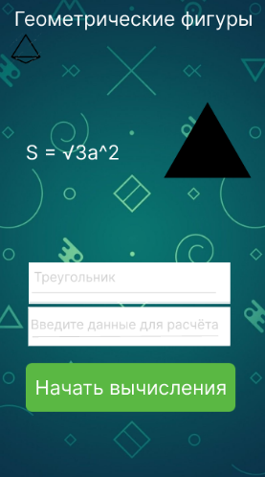**2,3,4,5 экран**

На 2,3,4 и 5 экране всё идентично за исключением формул и фигур, есть список содержащий в себе Треугольник, ромб, квадрат и круг с ссылками на экраны с этими фигурами. Также имеется ссылка на последний экран с ссылками на сайты по геометрии и планиметрии в левом верхнем углу. Ещё 1 ссылка ведёт на Google калькулятор по нажатию кнопки «Начать вычисления».

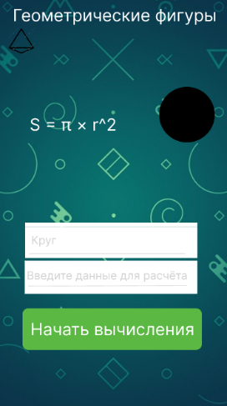**(Создание перехода)**

Выбрать в качестве перехода текст, фигуру или группу нажать на неё и справа выбрать пункт «Prototype» в пункте «Interactions»

Для Группы «Начать вычисление» назначаем переход по ссылке при щелчке «Open link».

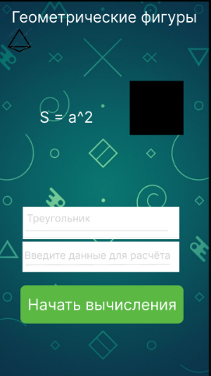Далее для Frame-а содержащего в себе группы «Треугольник», «Круг», «Квадрат», «Ромб» делаем переходы (On click, переход на соответствующий фрейм,

Group Треугольник>Interactions>+>Click>Треугольник

Group Круг>Interactions>+>Click> Круг

Group Квадрат >Interactions>+>Click> Квадрат

Group Ромб >Interactions>+>Click> Ромб)

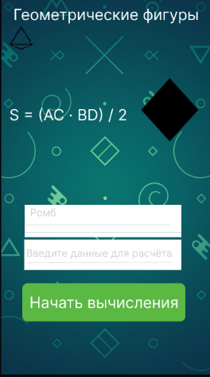Далее помещаем эти группы в Frame при этом в настройках фрэйма Prototype>Scroll behavior>Position: Scroll with Parent>Overflow: Vertical.

Также делаем переход на 6 фрэйм при помощи фигуры слева сверху (Prototype>Interactions>Click: End) делаем это переход для всех фрэймов с 2 по 5.

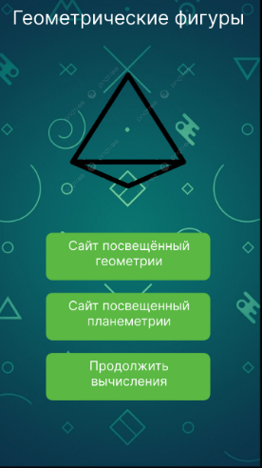**Экран 6**

На 6 экране есть 4 надписи, 3 Rectangle и 1 PNG картинка. 3 прямоугольника с 3 надписями попарно соединены в группы при щелчке на который происходит переход на Сайт википедии посвященный планиметрии, также есть ссылка на сайт посвящённый геометрии и переход на 1 слайд, для повторной работы в приложении.

Group Сайт посвящённый геометрии:

(Prototype>Interactions>Click: Open link “https://znanierussia.ru/articles/%D0%93%D0%B5%D0%BE%D0%BC%D0%B5%D1%82%D1%80%D0%B8%D1%8F”)

Group Сайт посвящённый планиметрии:

(Prototype>Interactions>Click: Open link “https://ru.wikipedia.org/wiki/%D0%9F%D0%BB%D0%B0%D0%BD%D0%B8%D0%BC%D0%B5%D1%82%D1%80%D0%B8%D1%8F”)

Group Продолжить вычисления:

(Prototype>Interactions>Click: Main)